2017年
11月号
No127

※ゆめいきコンサートの開催
私たちが活動拠点としている、戸塚南小学校において、11月4日（土）に「ゆめいきコンサート」が開催されます。
11月1日（水）～4日（土）の間は、楽器等が出ている為使用ができません。
関係部門の会員の方にはご迷惑をおかけいたしますが、11月の予定を確認の上、活動にご参加下さい。よろしくお願いいたします。

7月

※戸塚南小学校の防災倉庫前の駐車禁止のお願い
来る11月18日（土） 午後1時～2時の間、家庭科室前の防災倉庫を防災訓練の為
使用いたします。
その間は倉庫前の駐車は禁止と致しますのでご協力のほどよろしくお願いいたします。

「なぞなぞ」①人生で最も大事な時期っていつ？
②スターの中で最も怖くて恐れられているスターは？
前回の答え ①イルカ ②段ボール（ 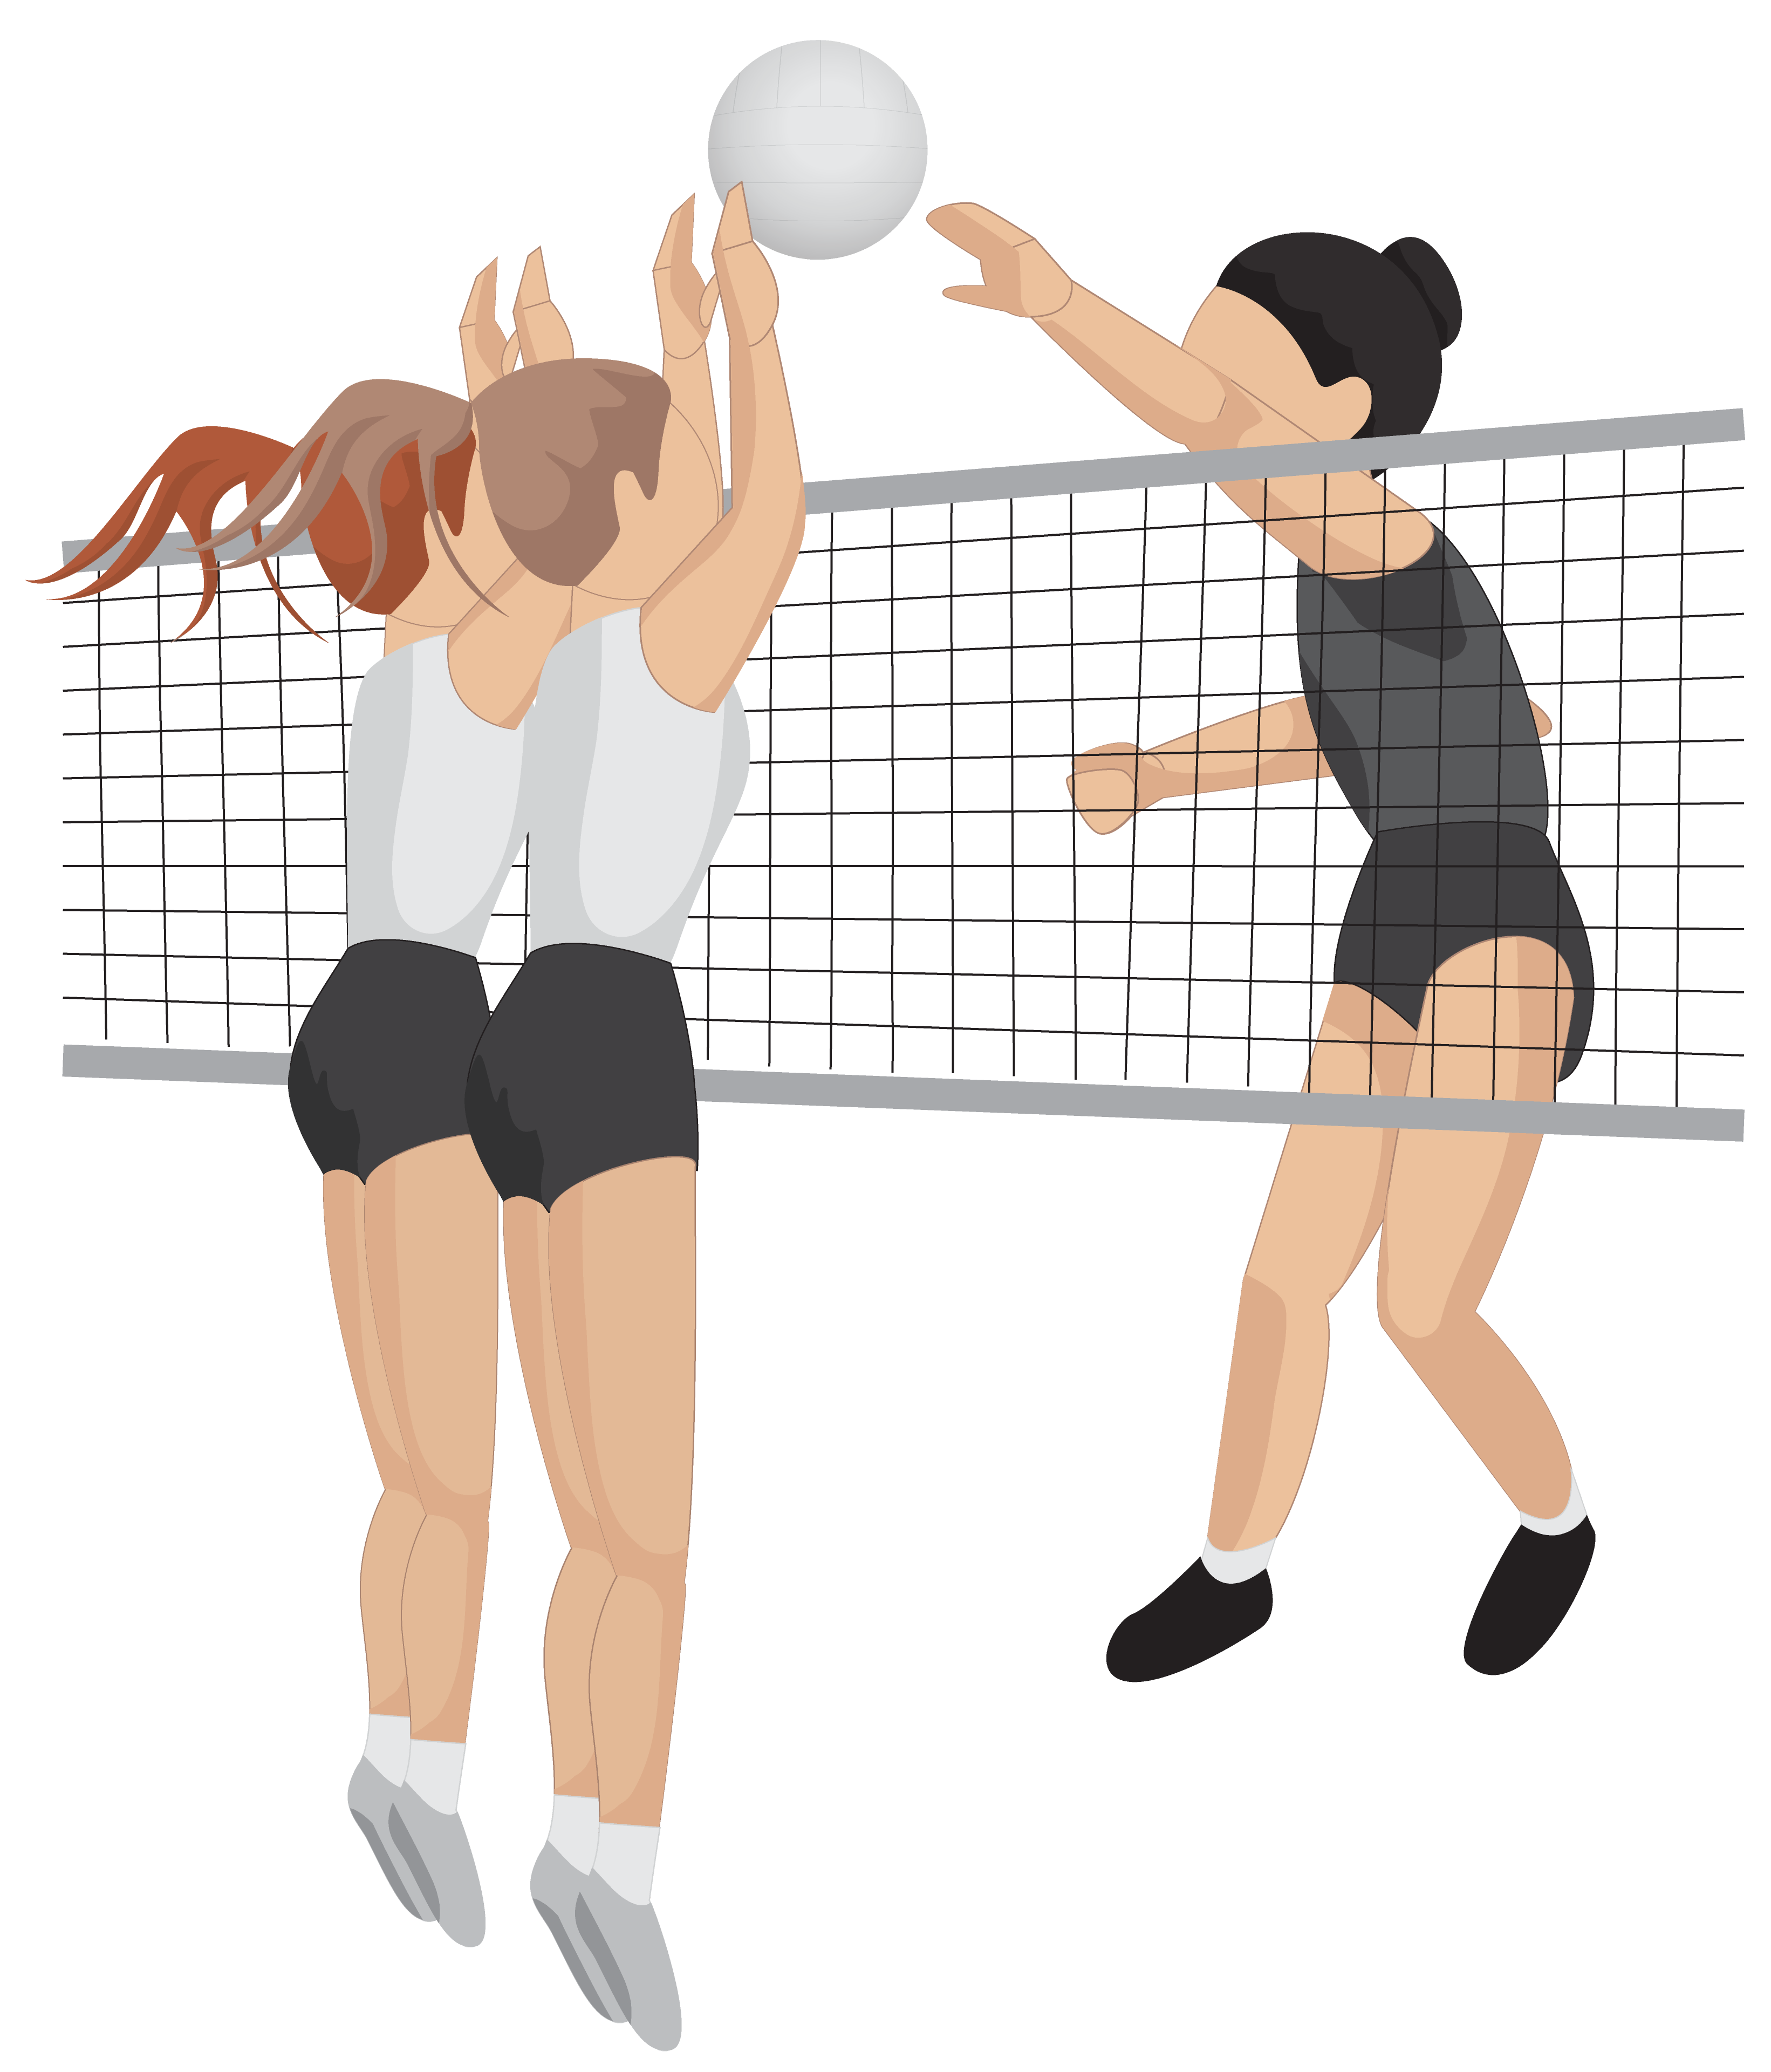
前回答え①石けん ②正座（星座）

(１９：００～２１：００) ７．１４．２１．２８日 南小
(９：００～１１：００) ２．９．１６．３０日 戸塚SC 23日 休み
(９：００～１１：００) ２．９．１６．３０日 戸塚SC 23日 休み
(１９：００～２１：００) １０．１７．２４日 南小 3日 休み
(９：００～１１：００) １１．１８．２５日 南小 4日 休み
(９：００～１１：００) (１５：００～１７：００) (１１；００～１３：００) (１７：００～１９：００) (１３：００～１５：００) (１９：００～２１：００) （１８：００～２０：００) ５．１２．１９．２６日 南小
(１９：００～２１：００) ９．１６．２３．３０日 南小 ２日 休み
バドミントン（火） （９：００～１１：００） ７．１４．２８日 戸塚SC １９．２３日 南小 ２１日 休み
２

Yoi

１１．１８．２５日 南小
４日 休み

どりーむらいふ事務局 Tel & FAX 048－456－6933（平日 10時～16時迄）
川口市戸塚東3－38－23－103号
メールinfo@dreamlife.join-us.jp/ ホームページ

http://dreamlife-kawaguchi.com/

/

